ЧЕЛЯБИНСКАЯ ОБЛАСТЬ

АДМИНИСТРАЦИЯ
ЗЛАТОУСТОВСКОГО ГОРОДСКОГО ОКРУГА
РАСПОРЯЖЕНИЕ

02.02.2024 г. | № | 293-р/АДМ
г.Златоуст
О внесении изменений
в распоряжение Администрации Златоустовского городского округа от 20.12.2023 г.№ 4058-р/АДМ
«Об исполнении плана диспансеризации определенных групп взрослого населения
и профилактических осмотров
на 2024 год»

С целью дальнейшего совершенствования организации первичной медико-санитарной помощи и проведения профилактических мероприятий, направленных на раннее выявление хронических неинфекционных заболеваний (состояний), являющихся основной причиной инвалидности
и преждевременной смертности населения, факторов риска их развития,
а также в связи с кадровыми перемещениями:
1. Внести в распоряжение Администрации Златоустовского городского округа от 20.12.2023 г. № 4058-р/АДМ «Об исполнении плана диспансеризации определенных групп взрослого населения и профилактических осмотров
на 2024 год» следующие изменения:
1) состав рабочей группы в приложении 1 изложить в новой редакции (приложение);
2) в приложении 5 по всему тексту слова «Главный врач ГБУЗ «Городская больница г. Златоуст» Калашникова Л.Д.» заменить словами «Исполняющий обязанности Главного врача ГБУЗ «Городская больница
г. Златоуст» Ершов В.Ю.».
2. Пресс-службе Администрации Златоустовского городского округа (Валова И.А.) опубликовать настоящее распоряжение в официальных средствах массовой информации и разместить на официальном сайте Златоустовского городского округа в сети «Интернет».
3. Организацию выполнения настоящего распоряжения возложить
на заместителя Главы Златоустовского городского округа по социальным вопросам Ширкову Н.А.

Рассылка: Ширкова Н.А., ГБУЗ «Городская больница г. Златоуст», пресс-служба, ООВ, ПУ

Глава  Златоустовского городского округа | 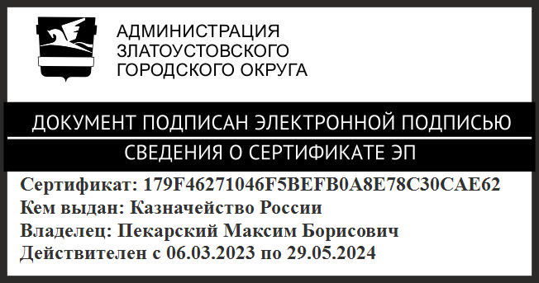 | М.Б. Пекарский

ПРИЛОЖЕНИЕ
Утверждено
распоряжением Администрации
Златоустовского городского округа
от 02.02.2024 г. № 293-р/АДМ

Состав
рабочей группы

Пекарский М.Б. | - | Глава Златоустовского городского округа,председатель рабочей группы
Ершов В.Ю. | - | исполняющий обязанности Главного врачаГосударственного бюджетного учреждения здравоохранения «Городская больница г. Златоуст»,заместитель председателя рабочей группы
Ширкова Н.А. | - | заместитель Главы Златоустовского городского округа по социальным вопросам, заместитель председателя рабочей группы
Брейкина И.Б. | - | руководитель Управления социальной защиты населения Златоустовского городского округа
Дильмухаметова С.И. | - | исполняющий обязанности Главного врача Государственного бюджетного учреждения здравоохранения «Врачебно-физкультурный диспансер г. Златоуст», руководитель Центра медицинской профилактики г. Златоуст
Дорофеева Е.В. | - | заведующий поликлиникой № 1Государственного бюджетного учреждения здравоохранения «Городская больница г. Златоуст»
Кутузова Е.М. | - | методист Центра медицинской профилактики  г. Златоуст
Сюзев А.Ю. | - | первый заместитель Главы Златоустовского городского округа - начальник Экономического управления Администрации Златоустовского городского округа
Туманов А.Г. | - | начальник муниципального казенного учреждения Управление образования и молодежной политики Златоустовского городского округа
Фахаргалеева А.Г. | - | заведующий поликлиникой № 2 и поликлиникой  № 4Государственного бюджетного учреждения здравоохранения «Городская больница г. Златоуст»
Шавель С.И. | - | заведующий поликлиникой № 3Государственного бюджетного учреждения здравоохранения «Городская больница г. Златоуст»

